1. Работа с изображениями и видео

Номер 1) Для выполнения задания применял New OCR

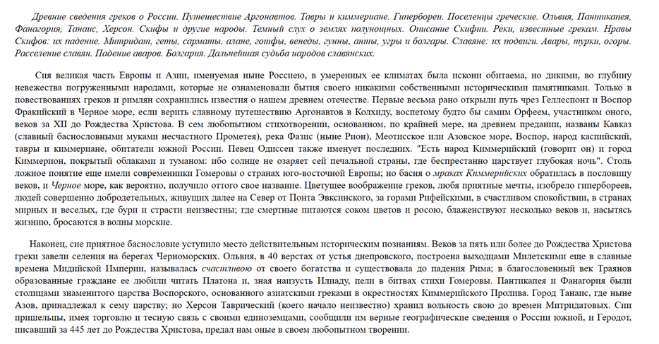

„Древние сведения греков о России. Путешествие Аргонавтов. Тавры и киммериане. Гипербореи. Поселенцы греческие. Ольвия, Пантикапея,

Фанагория, Танаис, Херсон. Скифы и другие народы. Темный слух о землях полунощных. Описание Скифии. Реки, известные грекам. Нровы

Скифов: их падение. Митридат, геты, сарматы, алане, готфы, венеды, гунны, анты, угры и болгары. Славяне: их подвиги. Авары, турки, огоры.

Расселение славян. Падение аваров. Болгария. Дальнейшая судьба народов славянских.

Сия великая часть Европы и Азии. именуемая ныне Россиею, в умеренных ее климатах была искони обитаема. но дикими. во глубину

невежества погруженными народами, которые не ознаменовали бытия своего никакими собственными историческими памятниками. Только в

повествованиях греков и римлян сохранились известия о нашем древнем отечестве. Первые весьма рано открыли путь чрез Геллеспонт и Воспор

Фракийский в Черное море. если верить славному путешествию Аргонавтов в Колхилу, воспетому будто бы самим Орфеем. участником оного.

веков за ХИ до Рождества Христова. В сем любопытном стихотворении. основанном, по крайней мере. на древнем предании, названы Кавказ

(славный баснословными муками несчастного Прометея). река Фазис (ныне Рион). Меотисское или Азовское море, Воспор. народ каспийский,

тавры и киммериане. обитатели южной России. Певец Одиссеи также именует последних. "Есть нарол Киммерийский (говорит он) и город

Киммернон. покрытый облаками и туманом: ибо солнце не озаряет сей печальной страны, где беспрестанно царствует глубокая ночь". Столь

ложное понятие еще имели современники Гомеровы о странах юго-восточной Европы; но басня о мраках Киммерийских обратилась в пословицу

веков. и Черное море, как вероятно. получило оттого свое название. Цветущее воображение греков, любя приятные мечты, изобрело гипербореев.

людей совершенно добродетельных. живущих далее на Север от Понта Эвксинского, за горами Рифейскими. в счастливом спокойствии. в странах

мирных и веселых, где бури и страсти неизвестны; где смертные питаются соком цветов и росою, блаженствуют несколько веков и, насытясь

жизнию. бросаются в волны морские.

Наконец, сие приятное баснословие уступило место действительным историческим познаниям. Веков за пять или более до Рождества Христова

греки завели селения на берегах Черноморских. Ольвия. в 40 верстах от устья днепровского, построена выходцами Милетскими еще в славные

времена Мидийской Империи, называлась счастливою от своего богатства и существовала до падения Рима; в благословенный век Траянов

образованные граждане ее любили читать Платона и, зная наизусть Плиаду. пели в битвах стихи Гомеровы. Пантикапея и Фанагория были

столицами знаменитого царства Воспорского. основанного азиатскими греками в окрестностях Киммерийского Пролива. Город Танаис. гле ныне

Азов, принадлежал к сему царству; но Херсон Таврический (коего начало неизвестно) хранил вольность свою до времен Митридатовых. Сии

пришельцы. имея торговлю и тесную связь с своими единоземцами, сообщили им верные географические сведения о России южной. и Геродот.

писавший за 445 лет до Рождества Христова, предал нам оные в своем любопытном творении.

С печатным текстом проблем не возникло, текст был распознан с минимальным количеством ошибок.

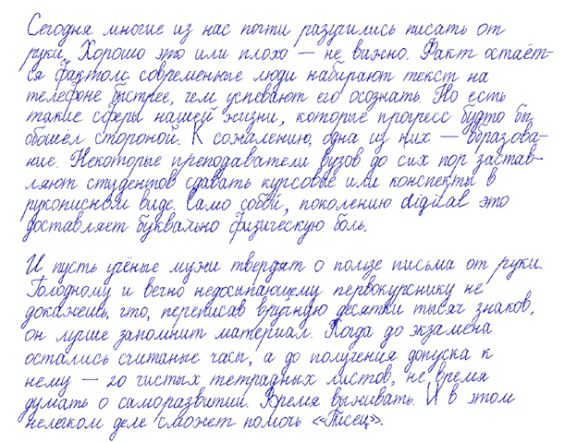

др Сроьо см ою ТИ бам Я4л. не

До см, ‚ Я стат

ыы и, 204 ль И Я

я ‚2. иона #0 есть

рии

Я

Г.) И ей тт д

, лет бро Фидиеслую $44.

и ый м/о

д гиф, то, пешего $ р мы

отлив те масл, в пофреме роука и.

келий тистих д ‚ 4

Дит к ре 2 фенийть у и оно

Рукописный текст вообще не был распознан, из этого можно сделать вывод, что технология OCR не идеальна и работает только с печатными текстами.

Номер 2)

Google Scholar

Поисковая система по полным текстам научных публикаций всех форматов и дисциплин.

Позволяет экспортировать цитаты и библиографические ссылки в различных форматах.

Поддерживает язык поисковых запросов Google.

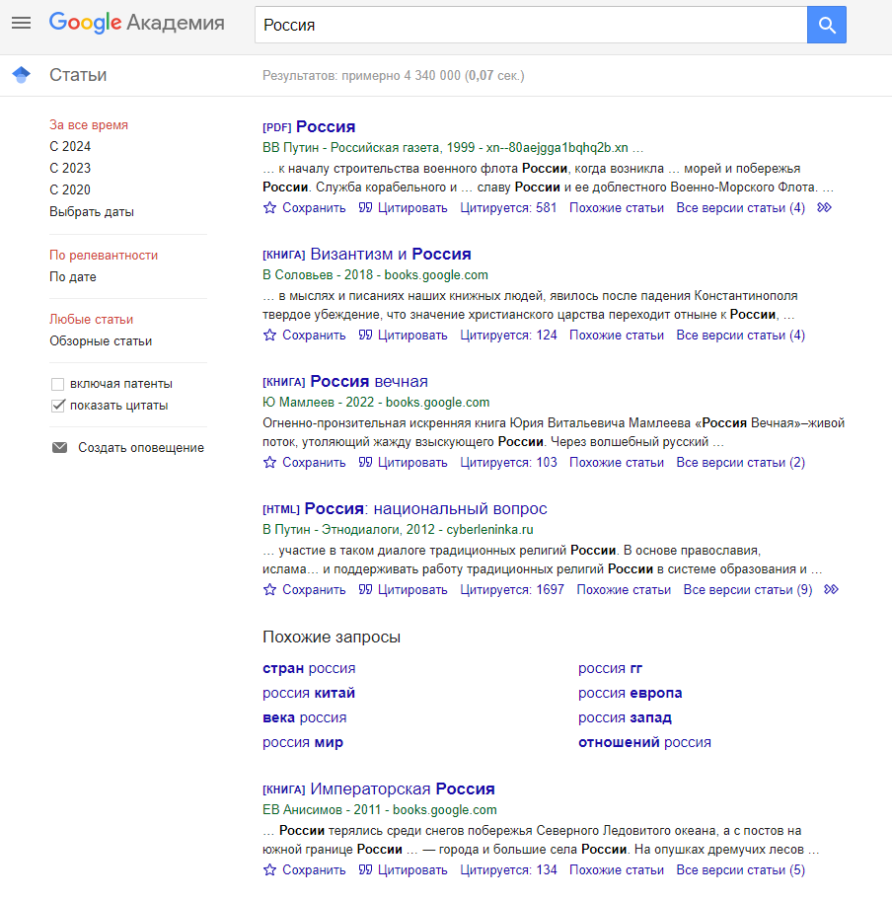

Cyberleninka.ru

КиберЛенинка — это научная электронная библиотека, построенная на парадигме [открытой науки](https://cyberleninka.ru/article/n/vozmozhnye-puti-razvitiya-otkrytoy-nauki-v-rossii) (Open Science), основными задачами которой является популяризация науки и научной деятельности, общественный контроль качества научных публикаций, развитие междисциплинарных исследований, современного института научной рецензии, повышение цитируемости российской науки и построение [инфраструктуры знаний](https://cyberleninka.ru/article/n/infrastruktura-otkrytoy-nauki).

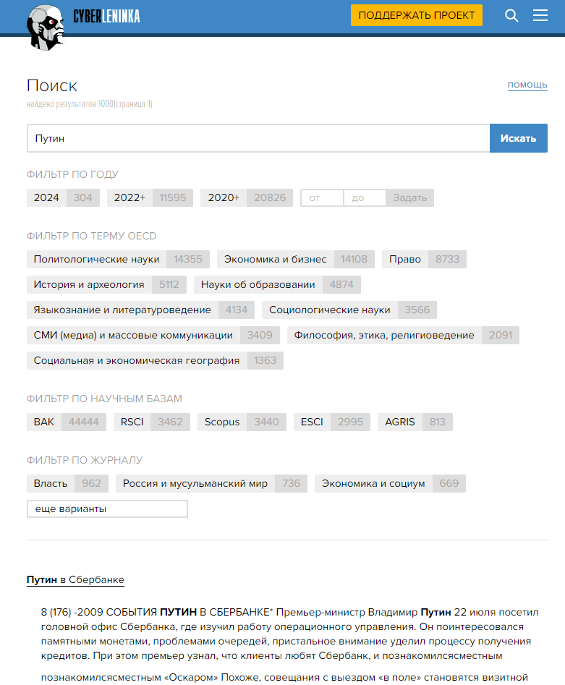

Academia.edu

Academia.edu - это онлайн-платформа для ученых, исследователей и студентов, где они могут публиковать свои научные статьи, исследования и другие академические материалы. Пользователи могут создавать профили, подписываться на других ученых, обмениваться знаниями и сотрудничать над проектами. (было лень регаться)

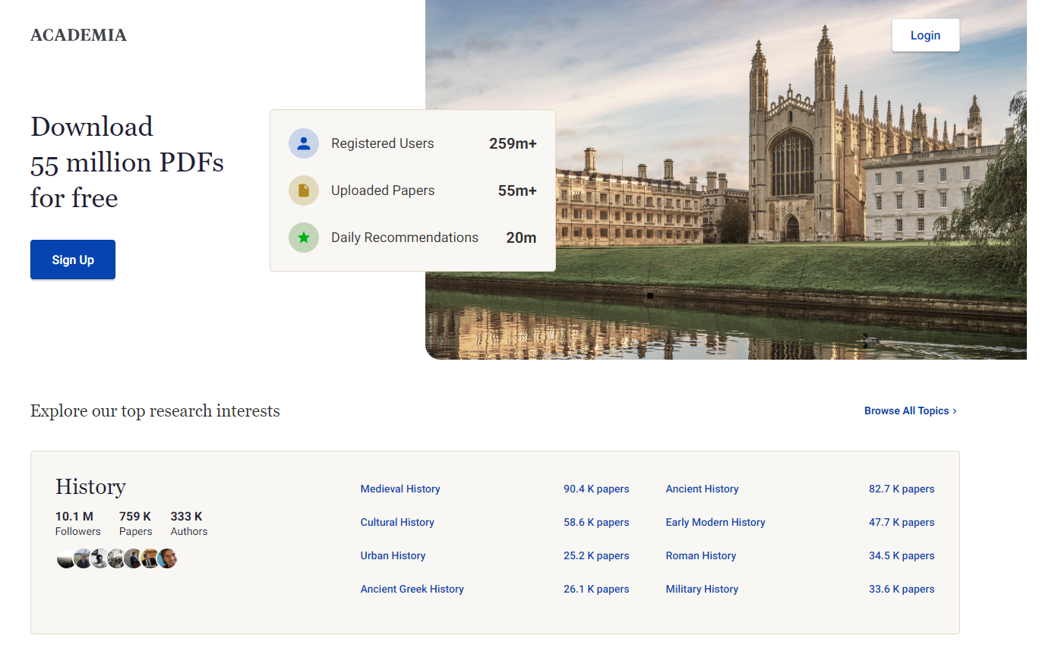

Scopus

Scopus - это крупнейшая многофункциональная абстрактная и цитирование база данных, которая предоставляет информацию о научных статьях, журналах, конференциях, авторах и ссылках на публикации. Сервис Scopus создан компанией Elsevier и предлагает широкий спектр инструментов для анализа научной работы и оценки влияния публикаций и авторов.

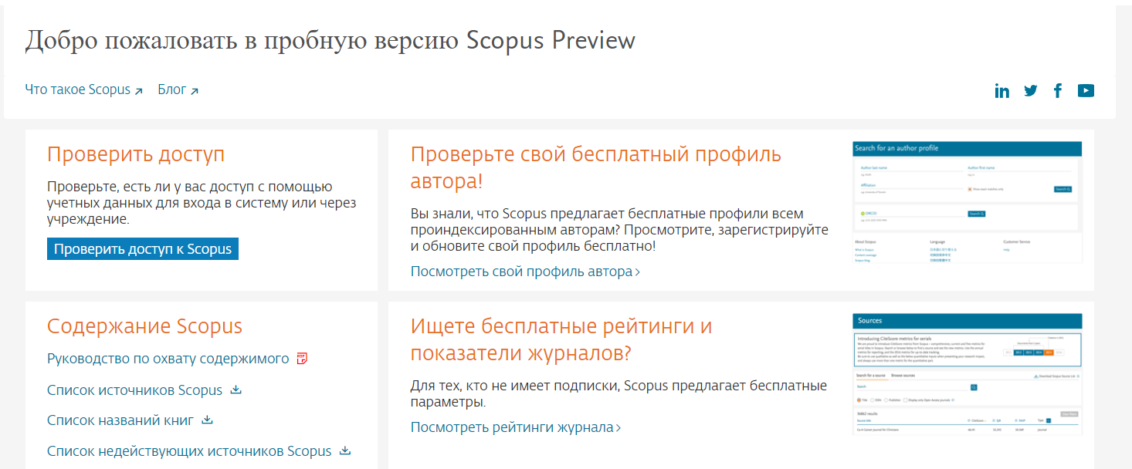

Web of Science

Web of Science - это универсальный онлайн-ресурс для поиска и анализа научной литературы. Сервис предоставляет доступ к огромной базе данных научных публикаций, включая журнальные статьи, конференции, книги, патенты и другие типы научных исследований.

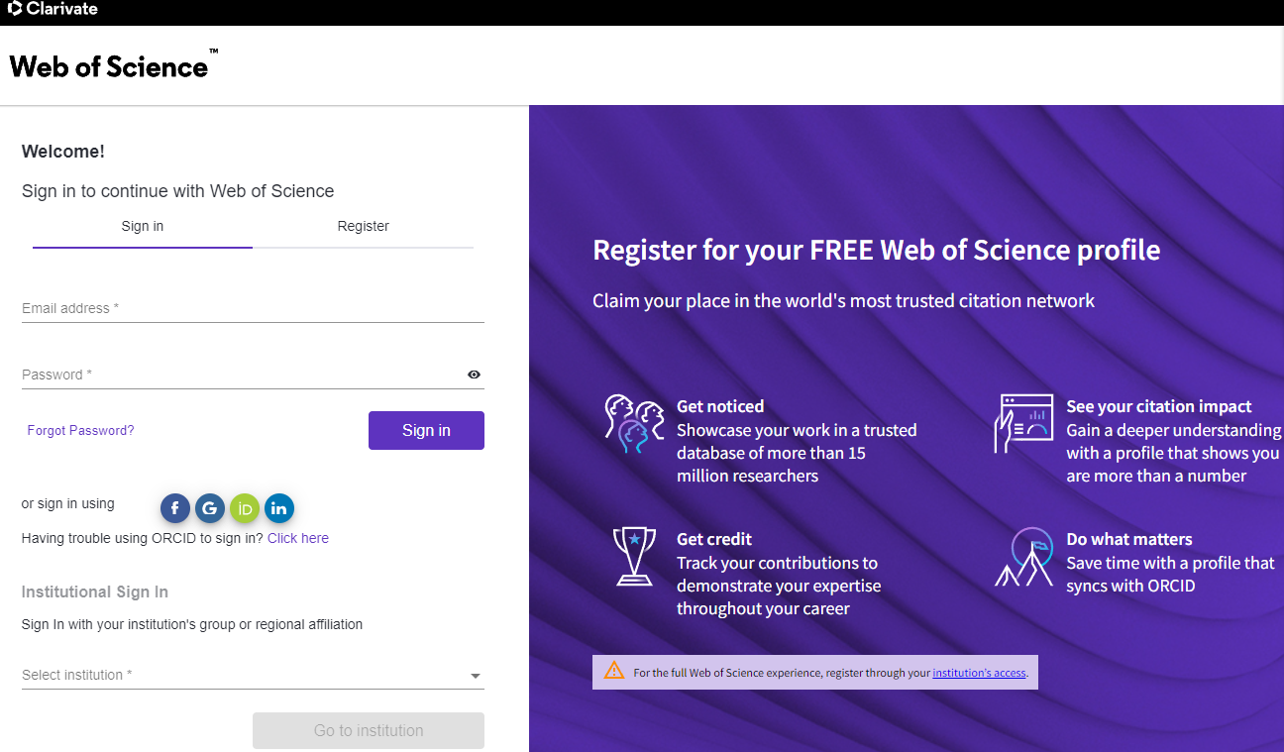

eLIBRARY

eLibrary - это электронный ресурс, предоставляющий доступ к различным научным публикациям, исследованиям, журналам, книгам, статьям и другим академическим материалам. Сервис eLibrary включает в себя широкий спектр тематик: от гуманитарных и естественных наук до медицины, техники и экономики.

